# Encodificador

## Tabla 1: Encodificación de 4bits a 2bits de salida

|  |  |  |  |  |  |
| --- | --- | --- | --- | --- | --- |
| Entrada | | | | Salida | |
| A | B | C | D | Y1 | Y2 |
| 1 | 0 | 0 | 0 | 0 | 0 |
| 0 | 1 | 0 | 0 | 0 | 1 |
| 0 | 0 | 1 | 0 | 1 | 0 |
| 0 | 0 | 0 | 1 | 1 | 1 |

Por ende, la siguiente tabla representa el número de la columna del dedo según la salida:

## Tabla 2: Encodificación del número de dedos a 2bits de salida

|  |  |  |
| --- | --- | --- |
| Número de la Columna del Dedo | Salida | |
| Y1 | Y2 |
| 1 | 0 | 0 |
| 2 | 0 | 1 |
| 3 | 1 | 0 |
| 4 | 1 | 1 |

Continuando con el desarrollo se desarrollarán las dos respuestas en términos de suma de productos:

Estas operaciones se intentarán simplificar utilizando algebra booleana. Empezando con la primera función:

Y ahora esto se verificará en una tabla:

|  |  |  |  |  |  |  |  |  |  |
| --- | --- | --- | --- | --- | --- | --- | --- | --- | --- |
| A | B | C | D |  |  |  |  |  | Y1 |
| 1 | 0 | 0 | 0 | 0 | 1 | 0 | 0 | 0 | 0 |
| 0 | 1 | 0 | 0 | 1 | 0 | 0 | 0 | 0 | 0 |
| 0 | 0 | 1 | 0 | 1 | 1 | 1 | 1 | 1 | 1 |
| 0 | 0 | 0 | 1 | 1 | 1 | 1 | 1 | 1 | 1 |

### CORRECTO

Ahora con la siguiente función tenemos:

Y ahora esto se verificará en una tabla:

|  |  |  |  |  |  |  |  |  |  |
| --- | --- | --- | --- | --- | --- | --- | --- | --- | --- |
| A | B | C | D |  |  |  |  |  | Y2 |
| 1 | 0 | 0 | 0 | 0 | 1 | 0 | 0 | 0 | 0 |
| 0 | 1 | 0 | 0 | 1 | 1 | 1 | 1 | 1 | 1 |
| 0 | 0 | 1 | 0 | 1 | 0 | 0 | 0 | 0 | 0 |
| 0 | 0 | 0 | 1 | 1 | 1 | 1 | 1 | 1 | 1 |

### CORRECTO

Esto implica que el circuito final sería:

## Figura 1: Circuito final del Encodificador

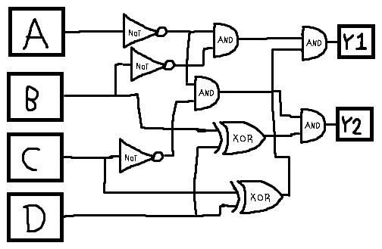

## Componentes necesarios:

* Una compuerta AND (74LS08)
* Una compuerta NOT (74LS04)
* Una compuerta XOR (74LS86)

# Decodificador

## Tabla 3: Decodificación de 5bits a 3bits de salida



Continuando con el desarrollo se desarrollarán las tres respuestas en términos de suma de productos:

Esto simplificado da lo siguiente:

La siguiente función será: